**FASES REQUERIMIENTO DE SOFTWARE**

1. DESCRIPCION GENERAL DEL REQUERIMIENTO 2

2. FASE DE FORMALIZACIÓN 2

3. ANALISIS DE REQUISITOS Y REQUERIMIENTOS 3

5. LEVANTAMIENTO DEL REQUERIMIENTO DETALLADO 6

6. DISEÑO DE LA ARQUITECTURA DE SOLUCION 8

# DESCRIPCION GENERAL DEL REQUERIMIENTO

|  |  |
| --- | --- |
| **PROYECTO** |  |
| **Fecha Solicitud:** | 21/01/2022 |
| **Responsable(s) Solicitud:** | Juan Martines Robles Tórrez |
| **Responsable Funcional designado por el equipo de desarrollo de software:** | Carlos Alberto Vazquez Farrera |

# FASE DE FORMALIZACIÓN

|  |
| --- |
| **Descripción de la Solicitud** |
| **Usuario Solicitante** |
| Un despacho de abogados que quiere automatizar las demandas de sus clientes, esto lo harán a través de una página web llenando un formulario. Al momento de llenar el formulario se manda al proceso de pago para finalizar la transacción. Para dar seguimiento a su demanda, el cliente crea una cuenta en la plataforma y verá el seguimiento de cada una de las actualizaciones del proceso legal. El administrador del sitio recibe la notificación de una nueva demanda y con los datos llenados del formulario se crea automáticamente el documento legal en formato word para empezar el proceso. El administrador recibe el pago y debe de ser capaz de verlo en un dashboard para ver la cantidad de ingresos recibidos. El administrador actualiza el proceso de la demanda y agrega comentarios en cada paso del proceso. Al usuario le llegan correos de notificación para saber el avance de su proceso. La página debe de ser responsive para poderla ver desde el celular. La preferencia de colores del cliente es azul marino y blanco, pero acepta propuestas. |

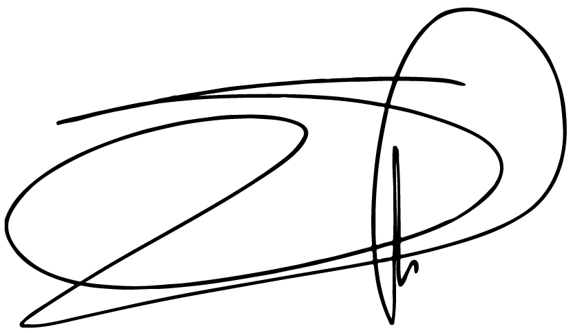**FIRMAS DE ACEPTACIÓN:**



**________________________________ _______________________________**

# ANALISIS DE REQUISITOS Y REQUERIMIENTOS

|  |  |  |  |
| --- | --- | --- | --- |
| **Términos de Referencia** | | | |
| **Alcance de la solución** | El entregale final contempla una solución en ambiente productivo. Dicha solución o aplicación, tendrá dos roles principales con los que debe contar:   * Usuario * Administrador   Al ambiente productivo antes mencionado debe ser proporcionado por la misma empresa de desarrollo. Entiéndase por ambiente de desarrollo los servidores de despliegue y bases de datos. | | |
| **Requerimientos Funcionales y criterios de aceptación y** | El modo ***Usuario*** contempla la interacción de aquellas personas que desean realizar su proceso legal con el despacho. En este se contempla la creación de cuenta y la generación de los casos a través del formulario de proceso. Y por último un medio para poder realizar el pago de su proceso, así como una manera de ver sus movimientos generador y el avance de estos. Por último, el usuario debe recibir actualización de su proceso mediante el envío de correos.  Por su parte, el modo ***Administrador*** debe tener un panel de control desde el que pueda ver todos procesos que ya han sido pagados. Además de ello debe ser capaz de actualizar el estado de los procesos, así como agregar información extra en cada paso.  Los estado de un caso pueden ser los siguientes:   * Iniciado * En trámite * Cancelado * Asignado * Por concluir * Finalizado   Desde el modulo de tramites iniciados, el admón puede cambiar el estado a ***en trámite***, que indica que se está analizando quién será el encargado y cuando eso pase se cambia el estado a ***asignado***, en caso de ya no continuar con el caso este puede ser ***cancelado*** siempre que no haya sido finalizado. Cuando el caso es tomado por un abogado ha leído del caso y lo toma, entonces se pasa a estado ***en trámite*** y esto continua así hasta que el proceso determina cuál será la sentencia, cuando esto pasa se cambia el estado a ***por concluir*** y por último, el caso se finaliza. | | |
| **Requerimientos no Funcionales y de calidad** | * Diseño responsivo * Accesible en todo momento * Usabilidad clara y de fácil aprendizaje * Segura ante ataques | | |
| **Precondiciones** | Defina una lista de condiciones que deben cumplirse antes de iniciar con la solución | | |
| **Requisitos Técnicos** | **Tipo de Desarrollo** | Web  Escritorio  Móvil  Servicio Web  Servicio Windows  Otro:__________________ | |
| **Base de Datos** | Oracle  SQL Server  MySQL  MongoDB  Otro:__________________ | **Versión**  **_______**  **_______**  **_______**  **_______**  **_______**  **_______** |
| **Lenguaje** | C#  VB  PHP  Java  JavaScript  Otro:___________________ | **Versión**  **_______**  **_______**  **_______**  **_______**  **_______**  **_______**  **_______** |
| **Viabilidad Técnica** | Luego de adelantado el análisis de los requisitos y requerimientos es viable proponer una solución técnica para esta solicitud: SI ( ) NO ( ) | | |

FIRMAS DE ACEPTACIÓN:

|  |  |  |  |
| --- | --- | --- | --- |
| **Nombre** | **Dependencia** | **Teléfono** | **Firma** |
| **Carlos Alberto Vazquez Farrera** | **TI** | **9611234567** |  |

1. **FASE DE PLANEACIÓN Y GERENCIA DEL PROYECTO**

|  |  |  |  |  |  |  |  |  |  |
| --- | --- | --- | --- | --- | --- | --- | --- | --- | --- |
| **Responsable** | | |  | | **Fecha** | |  | | |
| **Plan estratégico de fases del proyecto** | | | | | | | | | |
| **N°** | **Nombre Etapa** | **Actividad** | | **Rol Responsable** | | **Fecha Inicio** | | **Fecha Fin** |  |
| **Detalle de requisitos** | | **Análisis de requisitos** | | **Analista** | | **25/02/2022** | | **12/03/2022** |  |
| **Generación de documento final** | | **12/03/2022** | | **13/03/2022** |  |
| **Diseño** | | **Mukups para la vista de usuario** | | **Diseñador** | | **13/03/2022** | | **30/03/2022** |  |
| **Mukups para la vista de admin** | | **30/03/2022** | | **06/04/2022** |  |
| **Definición de arquitectura** | | **Definición de arquitectura para el sistema** | | **Arquitecto de software** | | **13/03/2022** | | **15/03/2022** |  |
| **Generación de arquitectura para el sistema** | | **15/03/2022** | | **06/03/2022** |  |
| **Programación** | | **Modulo de creación de cuentas para usuario** | | **Programador** | | **06/03/2022** | | **10/03/2022** |  |
| **Formulario de creación de casos** | | **10/03/2022** | | **13/03/2022** |  |
| **Modulo de pago** | | **13/03/2022** | | **23/03/2022** |  |
| **Panel para seguimiento de casos** | | **23/03/2022** | | **25/03/2022** |  |
| **Modulo de administración de casos pagados** | | **23/03/2022** | | **25/03/2022** |  |
| **Modulo de casos en trámites asignados** | | **25/03/2022** | | **31/03/2022** |  |
| **Modulo de casos en trámites en trámite** | | **31/03/2022** | | **05/04/2022** |  |
| **Modulo de casos en trámites por concluir** | | **05/04/2022** | | **09/04/2022** |  |
| **Modulo de casos en trámites cancelados.** | | **23/03/2022** | | **25/03/2022** |  |
| **Modulo de casos en trámites finalizados.** | | **09/04/2022** | | **14/04/2022** |  |
| **Ti** | | **Preparación de Entorno productivo** | | **Arquitectos de software** | | **06/03/2022** | | **26/03/2022** |  |

**NOTA:** Las fechas de planeación establecidas en este documento son aproximadas y estarán sujetas a modificaciones que surjan por control de cambios u otros factores.

FIRMAS DE ACEPTACIÓN:

|  |  |  |  |
| --- | --- | --- | --- |
| **Nombre** | **Dependencia** | **Teléfono** | **Firma** |
| **Carlos Alberto Vazquez Farrera** | **TI** | **9611234567** |  |